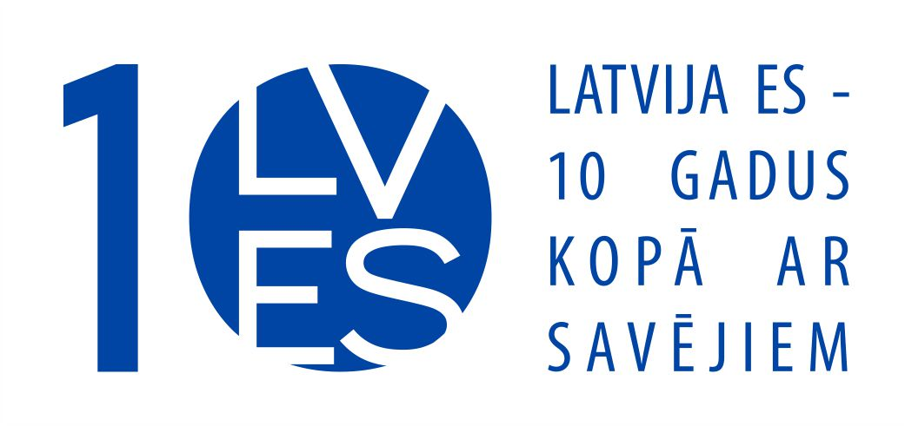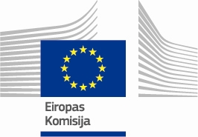

**Informatīvs seminārs skolēniem un jauniešiem**

**„sAGATAVOJIES DARBAM VASARĀ!”**

**2014.gada 27.maijs**

**Programma**

16.00-16.05 **Semināra atklāšana**

***Anita Jansone*** *– ES mājas Zināšanu, sarunu un mākslas istabu vadītāja*

16.05-16.25 **Kur un kā skolēniem meklēt darbu? Skolēnu vasaras nodarbinātības pasākumi**

***Vineta Leončika*** *–* *Nodarbinātības valsts aģentūra*

16.25-16.45 **Zini savas darba tiesības! (līgums, atalgojums, darba dienas garums utml.)**

***Zaiga Strode*** *– Valsts Darba inspekcija, Darba tiesību nodaļas Konsultatīvā centra vadītāja*

16.45-17.05 **Kas ir brīvprātīgais darbs, kas ir Eiropas brīvprātīgais darbs un kur to meklēt? Kādas ir iespējas vasarā Rīgā?**

***Ilze Grīntāle –*** *Rīgas domes Izglītības, kultūras un sporta departaments, Sabiedrības integrācijas projektu vadītāja*

17.05-17.25 **Brīvprātīgo misijas vasarā Rīgā**

***Monta Tīģere –*** *„Rīga 2014”, Pasaules koru olimpiādes brīvprātīgo koordinatore*

Šogad 1.maijā  Latvija atzīmē tieši desmit gadus kopš iestāšanās Eiropas Savienībā. Gadadienai veltītus pasākumus Latvijas pilsētās un novados meklējiet [www.esmaja.lv](http://www.esmaja.lv/) LV10ES pasākumu [kalendārā.](http://esmaja.lv/lv10es_pasakumu_kalendars)